Załącznik nr 2 do Zapytania ofertowego

(wzór)
Zestawienie zaproponowanych przez Wykonawcę urządzeń równoważnych
(należy wypełnić JEDYNIE w odniesieniu do zaproponowanych poszczególnych urządzeń równoważnych)
w postępowaniu pn.:
„Zakup, dostawa i montaż urządzeń zabawowych na placu zabaw w Parku Morskie Oko, od strony ul. Dworkowej, będącym w zarządzaniu i administrowaniu Zarządu Zieleni m.st. Warszawy”, w którym ze względu na jego wartość poniżej 170 000 złotych netto, nie stosuje się przepisów ustawy z dnia 11 września 2019 r. Prawo zamówień publicznych,
oświadczam co następuje:

KRYTERIA RÓWNOWAŻNOŚCI
L.P. | NAZWA URZĄDZENIA | PARAMETRY SPEŁNIENIA  WARUNKU RÓWNOWAŻNOŚCI | Materiał lub urządzenie równoważne  (należy wskazać: nazwę producenta, typ zaproponowanego urządzenia równoważnego, parametry oferowanego urządzenia równoważnego potwierdzające wymagane kryteria równoważności, zdjęcie)
 | Urządzenie nr 1:  Zestaw zabawowy: 8021 „Zestaw trzywieżowy ze ślizgawką na plac zabaw” | „Zestaw trzywieżowy ze ślizgawką na plac zabaw” – 1 szt.  - parametry techniczne:  - wymiary: 547 cm x 462 cm  - strefa bezpieczeństwa: 897 cm x 762 cm  - wysokość całkowita: 351 cm  - wysokość swobodnego upadku: 150 cm  - urządzenie powinno zawierać minimum:  - 3 x kwadratowa wieża  - 3 x podest, w tym 2 na 150 cm oraz 1 na wysokości 120 cm  - 12 x słup nośny  - 1 x drabinka łukowa - konstrukcja nośna stalowa, wypełnienie w postaci lin  - 1x drabinka stalowa  - 1 x mostek z HPL z linami asekuracyjnymi  - 1 x przejście linowe z balustradami z płyty HPL z obu stron mostku  - 2 x ślizgawka otwarta - podesty na wysokości 120 cm i 150 cm  - 1x ścianka wspinaczkowa skośna z kamieniami i liną asekuracyjną  - 1x ścianka wspinaczkowa pionowa z kamieniami  - 1 x rura strażacka  - 1x balkon  - materiały:  - słupy nośne wykonane z drewna klejonego drzew iglastych, składające się minimum z pięciu warstw, klejonego wodoodpornym klejem poliuretanowym. Górne krawędzie słupów osłonięte zaślepkami wykonanymi z poliamidu formowanego metodą wtryskową. Słupy nośne mocowane do gruntu za pośrednictwem stalowych kotew cynkowanych proszkowo i malowanych proszkowo;  - ścianki z kolorowego trójwarstwowego polietylenu HDPE lub HPL, całkowicie odporne na wilgoć i UV;  - podesty z antypoślizgowej płyty podestowej HPL Hexa w kolorze antracytowym, całkowicie odpornego na wilgoć i UV;  - drążki, poręcze i poprzeczki drabinki wykonane ze stali nierdzewnej AISI304 całkowicie odpornej na warunki atmosferyczne. Rury montowane do słupa za pomocą dedykowanych łączników wykonanych z mocnych stopów aluminiowych. Aluminium zabezpieczone antykorozyjnie w procesie kataforezy oraz malowania proszkowego farbami poliestrowymi, odpornymi na UV z atestem QUALICOAT;  - ślizgi ze stali nierdzewnej AISI 304, płyty boczne z polietylenu HDPE;  - lina polipropylenowa z rdzeniem stalowym. Zakończenia lin zaciśnięte w tulejach wykonanych z wytrzymałych stopów aluminium, krzyżowe, solidne i estetyczne połączenia lin wykonane z poliamidu formowanego metodą wtryskową;  - kamienie wspinaczkowe wykonane z mieszanki kruszyw i kolorowych żywic poliestrowych;  - balustrada w mostku z płyty HPL;  - balkon z blachy perforowanej, zabezpieczonej przed korozją przez cynkowanie proszkowe i malowanie proszkowe farbami poliestrowymi, odpornymi na UV z atestem QUALICOAT;  - elementy złączne takie jak śruby, nakrętki, podkładki wykonane ze stali nierdzewnej. Zaślepki śrub wykonane z poliamidu, formowanego metodą wtryskową,  - dopuszczalna różnica wymiarów -/+3%,  Urządzenie referencyjne: BUGLO, nr 8021, kolekcja ECO  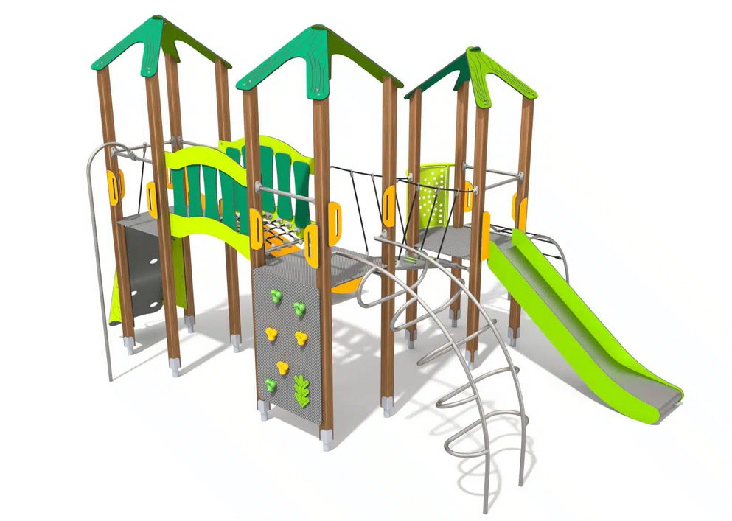  (zdjęcie poglądowe)
 | Urządzenie nr 2:  Zestaw sprawnościowy: 8006 „Drążki do przewrotów na plac zabaw” | „Drążki do przewrotów na plac zabaw” – 1 szt.  - parametry techniczne:  - wymiary: 14 cm x 243 cm  - strefa bezpieczeństwa: 314 cm x 543 cm  - wysokość całkowita: 132 cm  - wysokość swobodnego upadku: 117 cm  - urządzenie powinno zawierać minimum:  - 4 x słup nośny  - 3 x poprzeczka na różnych wysokościach  - materiały:  - słupy nośne wykonane z drewna klejonego drzew iglastych, składające się minimum z pięciu warstw, klejonego wodoodpornym klejem poliuretanowym. Górne krawędzie słupów osłonięte zaślepkami wykonanymi z poliamidu formowanego metodą wtryskową. Słupy nośne mocowane do gruntu za pośrednictwem stalowych kotew cynkowanych proszkowo i malowanych proszkowo;  - poprzeczki wykonane ze stali nierdzewnej AISI304 całkowicie odpornej na warunki atmosferyczne;  - elementy złączne takie jak śruby, nakrętki, podkładki wykonane ze stali nierdzewnej. Zaślepki śrub wykonane z poliamidu, formowanego metodą wtryskową  - dopuszczalna różnica wymiarów -3/+3%,  Urządzenie referencyjne: BUGLO, nr 8006, kolekcja ECO  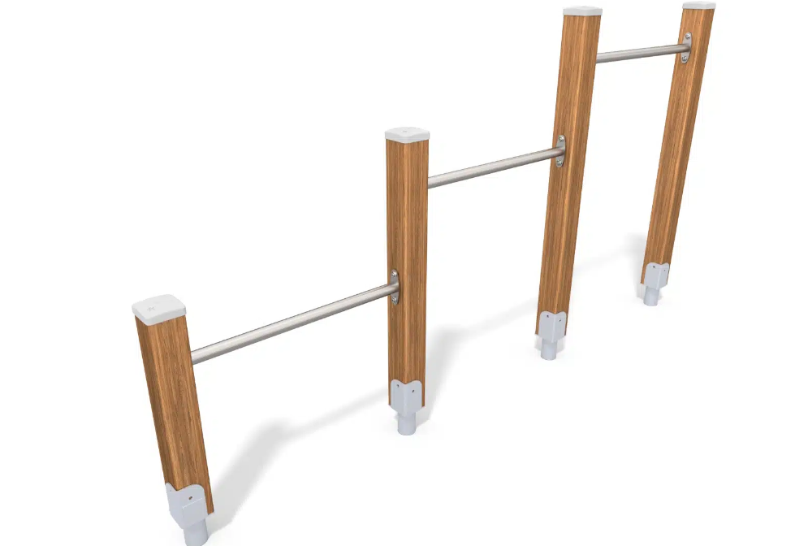  (zdjęcie poglądowe)
 | Urządzenie nr 3:  Linarium: 8028 „Linarium małpi gaj na plac zabaw” | „Linarium małpi gaj na plac zabaw” – 1 szt.  - parametry techniczne:  - wymiary: 242 cm x 275 cm  - strefa bezpieczeństwa: 542 cm x 575 cm  - wysokość całkowita: 160 cm  - wysokość swobodnego upadku: 150 cm  - urządzenie powinno zawierać minimum:  - 6 x słup nośny  - 1 x ścianka wspinaczkowa z kamieniami  - 1 x sześciokątna kratownica linowa pozioma  - 1 x kratownica linowa pionowa  - 1 x drabinka linowa ze szczebelkami  - 2 x lina wspinaczkowa z supłami  - 1 x zestaw czterech poprzeczek stanowiących drabinkę  - 1 x zestaw podwójnych uchwytów gimnastycznych  - materiały:  - słupy nośne wykonane z drewna klejonego drzew iglastych, składające się minimum z pięciu warstw, klejonego wodoodpornym klejem poliuretanowym. Górne krawędzie słupów osłonięte zaślepkami wykonanymi z poliamidu formowanego metodą wtryskową. Słupy nośne mocowane do gruntu za pośrednictwem stalowych kotew cynkowanych proszkowo i malowanych proszkowo;  - drążki, poręcze i poprzeczki drabinki wykonane ze stali nierdzewnej AISI304 całkowicie odpornej na warunki atmosferyczne;  - ścianka z kolorowego trójwarstwowego polietylenu HDPE lub HPL, całkowicie odporny na wilgoć i UV;  - kamienie wspinaczkowe wykonane z mieszanki kruszyw i kolorowych żywic poliestrowych;  - lina polipropylenowa z rdzeniem stalowym. Zakończenia lin zaciśnięte w tulejach wykonanych z wytrzymałych stopów aluminium, krzyżowe, solidne i estetyczne połączenia lin wykonane z poliamidu formowanego metodą wtryskową;  - elementy złączne takie jak śruby, nakrętki, podkładki wykonane ze stali nierdzewnej. Zaślepki śrub wykonane z poliamidu, formowanego metodą wtryskową  - dopuszczalna różnica wymiarów -3/+3%,  Urządzenie referencyjne: BUGLO, nr 8028, kolekcja ECO  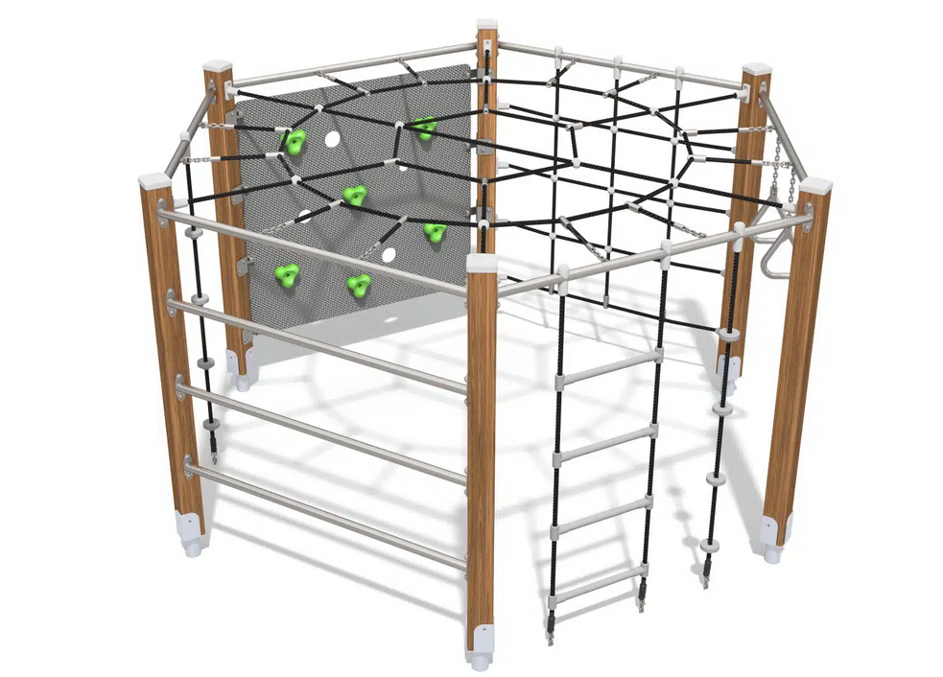  (zdjęcie poglądowe)
 | Urządzenie nr 4:  Huśtawka: 8013 „Huśtawka wagowa na plac zabaw” | „Huśtawka wagowa na plac zabaw” – 1 szt.  - parametry techniczne:  - wymiary: 38 cm x 275 cm  - strefa bezpieczeństwa: 238 cm x 475 cm  - wysokość całkowita: 126 cm  - wysokość swobodnego upadku: 95 cm  - urządzenie powinno zawierać minimum:  - 1 x rama główna  - 2 x siedzisko z oparciem i uchwytem  - 2 x odbojnik  - materiały:  - konstrukcja: drewno drzew iglastych, bezrdzeniowe, całkowicie odporne na wodę. Rama ze stali czarnej S235JR, oczyszczonej w procesie piaskowania, zabezpieczonej przed korozją przez cynkowanie proszkowe i malowanie proszkowe farbami poliestrowymi, odpornymi na UV z atestem QUALICOAT;  - rama siedziska i uchwyty ze stali nierdzewnej AISI304 całkowicie odpornej na warunki atmosferyczne;  - płyty siedzisk i oparć z kolorowego polietylenu HDPE;  - odbojniki z opony;  - elementy złączne takie jak śruby, nakrętki, podkładki wykonane ze stali nierdzewnej. Zaślepki śrub wykonane z poliamidu, formowanego metodą wtryskową  dopuszczalna różnica wymiarów -3/+3%,  Urządzenie referencyjne: BUGLO, nr 8013, kolekcja SINGLE  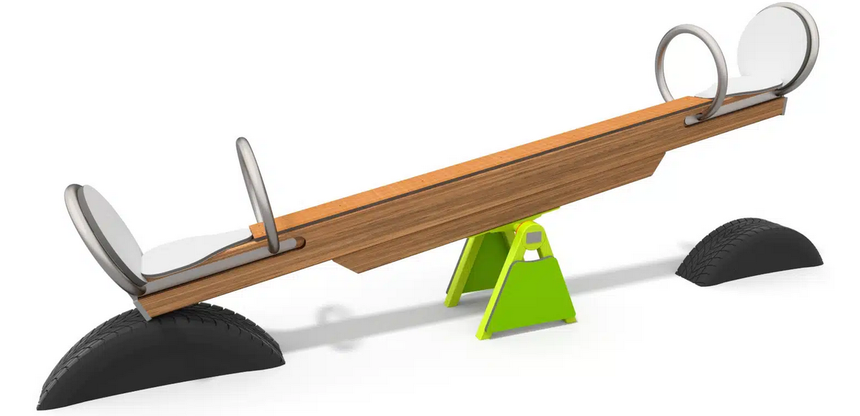.  (zdjęcie poglądowe)

UWAGA: W przypadku zaoferowania urządzeń równoważnych, Wykonawca jest zobowiązany złożyć obligatoryjnie wraz z ofertą wypełniony niniejszy załącznik lub inne dokumenty, które opisują wszystkie zaoferowane urządzenia równoważne – stanowiący treść oferty.
Ponadto w przypadku zaoferowania któregokolwiek z ww. urządzeń równoważnych, Wykonawca jest zobowiązany wykazać, że oferowany przez niego przedmiot zamówienia spełnia ww. wymogi/parametry Zamawiającego poprzez załączenie do oferty przedmiotowych środków dowodowych - tj. stosownych dokumentów określonych w Zapytaniu ofertowym i OPZ (certyfikaty, karty produktów, specyfikację materiałową i/lub opisy i/lub rysunki z opisem zaproponowanych urządzeń równoważnych, z których jasno wynikać będą oferowane parametry urządzeń).
Oświadczam, że wszystkie informacje podane w powyższych oświadczeniach są aktualne i zgodne z prawdą oraz zostały przedstawione z pełną świadomością konsekwencji wprowadzenia Zamawiającego w błąd przy przedstawianiu informacji.

………….……. (miejscowość), dnia …………………. r. ……………………..……………………………………
Podpis osoby lub osób upoważnionych

